Inhoudsopgave
1 Inhoudsopgave 2
2 Document beheer 3
3 Inleiding 4
4 Opdrachtgever 5
4.1 HR in het kort 5
4.2 HR in cijfers 5
4.3 Missie en visie 6
4.4 Transitie en digitale transformatie 6
4.5 HRM strategie 7
5 Marktconsultatie 9
5.1 Aanleiding 9
5.2 Doel van de marktconsultatie 9
5.3 Plaatsbepaling marktconsultatie en scope 9
5.4 Gegevensverzameling en voorwaarden 11
5.5 Contactpersoon 11
5.6 Planning marktconsultatie en gesprekken 12
Bijlage 1: vragen 13
6 Vragen en requirements aan marktpartijen 14
6.1 Personeel niet in loondienst (PNIL) 14
6.2 Verlof- en afwezigheidsregistratie 15
6.3 Declaraties en voorschotten 15
6.4 Personeelsadministratie met Self Service 16
6.5 Prognose en begroten 16
6.6 Performancemanagement en Mobiliteit 17
6.7 Integratie 18
6.8 (Centraal) Usermanagement 18
6.9 User Experience 18

Document beheer

Versie historie
Versie | Datum | Status/op | Auteur(s)
0.1 / 0.5 | 17-12-2020 | Concept | M.E.J. van Os, B. Naudts, D. Gouweleeuw, M. Minnaar
0.6 | 23-12-2020 | Concept | M.E.J. van Os, B. Naudts, D. Gouweleeuw, M. Minnaar
0.7 | 05-01-2021 | Concept | E. Roijers, N. Rozinga, A.J.C. v.d. Helm, P. Huffman,
0.8 | 14-01-2021 | Concept | T. Meirmans, M.J. van Os, B. Naudts, D. Gouweleeuw
0.9 | 19-01-2021 | Concept | M.E.J. van Os, B. Naudts, N. Rozinga, D. Gouweleeuw
1.0 | 21-01-2021 | Pré-definitief | M.E.J. van Os, T. Meirmans, B. Naudts, N. Rozinga, D. Gouweleeuw
1.1 | 25-01-2021 | Vragen opmerkingen opdrachtgever | B. Naudts, M.E.J. van Os
1.2 | 25-01-2021 | Finale versie | M.E.J. van Os

Distributie
Versie | Datum | Verspreid aan | Doel
0.6 | 23-12-2020 | Werkgroep aanbesteding eHRM, Kai Glerum, Tom Meirmans, A.J.C. vd Helm, M.F.C. van Deventer, J. Smit, G.J. vd Kooij | Review
0.7 | 05-01-2021 | Werkgroep aanbesteding eHRM, Kai Glerum, Tom Meirmans, A.J.C. vd Helm, M.F.C. van Deventer, J. Smit, G.J. vd Kooij | Review
0.9 | 20-01-2021 | M.E.J. van Os, T. Meirmans, B. Naudts, D. Gouweleeuw | Review
0.9.1 | 21-01-2021 | M.E.J. van Os, T. Meirmans, B. Naudts, D. Gouweleeuw | Review
1.0 | 22-01-2021 | Werkgroep aanbesteding eHRM, Kai Glerum, Tom Meirmans, A.J.C. vd Helm, M.F.C. van Deventer, J. Smit, G.J. vd Kooij | Ter info

Goedkeuring
Dit document heeft de volgende goedkeuringen ontvangen.
Naam | Rol / functie | Document datum | Versie
O.L.M. de Jager-Bes | Directeur dienst OeO | 21-01-2021 | 1.2

Inleiding

Hogeschool Rotterdam, hierna aan te duiden als HR, maakt op dit moment voor haar HRM dienstverlening naar medewerkers gebruik van de Youforce oplossing van Visma Raet.
Het contract van deze eHRM voorziening loopt op 1 januari 2023 af.

Tegen deze achtergrond maakt HR momenteel een organisatorische transitie door.
Zo worden Onderwijsteams, meer dan voorheen, uitgedaagd om zelf hun kwaliteitsstandaarden te formuleren. Er komt daarbij meer ruimte voor teams om situationeel invulling te geven aan goed onderwijs, goed onderzoek en goede ondersteuning, met als doel te zorgen voor kwalitatief hoogwaardig onderwijs.
Op het gebied van bedrijfsvoering ligt de focus op maximale efficiëntie en effectiviteit van processen om opleidingsteams optimaal te ondersteunen en ontlasten. De insteek daarbij is de bedrijfsvoering binnen het onderwijs niet heel afwijkend van andere sectoren -> “operational excellence” strategie.

HR stelt zichzelf de vraag of, en hoe, beide ‘werelden’ kunnen samen komen in een nieuw te selecteren e-HRM voorziening. HR heeft de ambitie een eHRM voorziening te selecteren die, meer dan voorheen, kan meegroeien en bewegen met een organisatieontwikkeling en genoemde transitie ondersteunt.

HR ziet in deze aanleidingen reden om opnieuw de oplossing voor haar HRM dienstverlening te heroverwegen. Daartoe wordt een marktconsultatie uitgevoerd.

Voor u ligt het markconsultatie document waarmee Hogeschool Rotterdam leveranciers en andere geïnteresseerden wil benaderen om haar voorgenomen e-HRM aanbesteding te toetsen.

Het document kent de volgende opbouw:
- In hoofdstuk 4 wordt de HR beschreven en wordt ingegaan op zaken als: missie, visie, organisatiekenmerken en de ontwikkeling die HR momenteel doormaakt.
- In hoofdstuk 5 wordt ingegaan op het doel van de marktconsultatie, de geldende spelregels en tijdslijnen en sluit af met de vragen die wij aan u als leverancier willen stellen, alsook de requirements die we willen toetsen.

In een aparte bijlage ( Bijlage 1: vragen.) treft u een overzicht van de vragen aan en het antwoordformulier dat u geacht wordt te gebruiken om onze vragen te beantwoorden.

Wij wensen u veel leesplezier en hopen uw interesse te wekken voor onze marktconsultatie.

Tom Meirmans
Januari 2021

Opdrachtgever

Dit hoofdstuk introduceert HR en bevat achterliggende informatie over de context van de marktconsultatie en de opdracht die wordt beschreven in hoofdstuk 3.

HR in het kort

Identiteit HR
Bij HR studeren ruim 40.000 studenten en er zijn zo'n 4.000 medewerkers werkzaam. HR streeft naar een duurzame en betekenisvolle relatie met zowel de studentenpopulatie als haar medewerkersbestand. De 4.000 medewerkers kennen veelal een vast dienstverband met HR. Echter, we zien ook een substantieel aandeel van externe flexwerkers die een gelijkwaardige bijdrage leveren aan de ambities en doelstelling van HR een studie- en werkomgeving te bieden, waarin studenten en medewerkers zichzelf kunnen overtreffen. Deze medewerkers vertegenwoordigen een ‘schil’ waarin al gauw 15 miljoen omgaat.

Het opleidingsassortiment bestaat uit een breed aanbod in bijna alle onderwijssectoren.
HR organiseert haar onderwijs kleinschalig, werken waar mogelijk in kleine groepen en met persoonlijke begeleiding. Hieruit volgen onze doelen: inclusief, contextrijk en kwalitatief hoogwaardig onderwijs. Om deze doelen te bereiken, hanteren wij de sinds enkele jaren een decentrale sturing, waarin de opleidingsteams een collectieve verantwoordelijkheid nemen voor de kwaliteit van hun onderwijs. In deze teams heeft het stimuleren van de professionaliteit van de individuele medewerker én van het team een belangrijke plaats.

HR in cijfers

Studenten aantallen
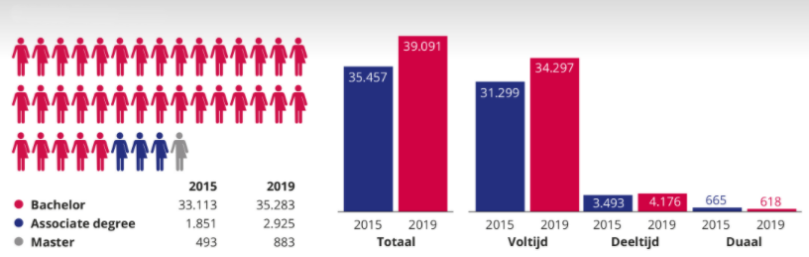

Medewerkers aantallen en opbouw

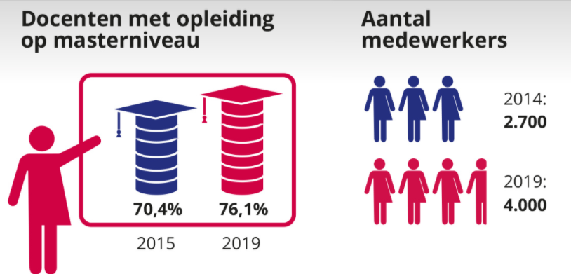

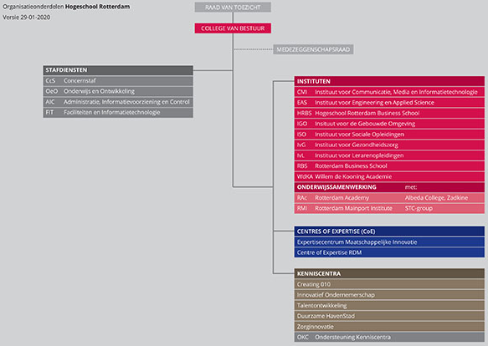

Missie en visie
Het motto van de hogeschool ‘Overtref jezelf’ geldt voor studenten, voor elke medewerker en de teams. Leidinggevenden spelen een belangrijke rol in het creëren van een klimaat waarin studenten en medewerkers zichzelf ook kunnen overtreffen. Bij leiderschap draait het in essentie om richting geven, actie creëren en groei stimuleren.

Transitie en digitale transformatie
HR maakt momenteel een organisatorische transitie door.
Onderwijsteams worden, meer dan voorheen, uitgedaagd om zelf hun kwaliteitsstandaarden te formuleren. Er komt daarbij meer ruimte voor teams om situationeel invulling te geven aan goed onderwijs, goed onderzoek en goede ondersteuning, met als doel te zorgen voor kwalitatief hoogwaardig onderwijs.
Op het gebied van bedrijfsvoering ligt de focus op maximale efficiëntie en effectiviteit van processen. De insteek daarbij is de bedrijfsvoering binnen het onderwijs niet heel afwijkend van andere sectoren -> “operational excellence” strategie.

Om grip te hebben op uiteenlopende opgaven binnen de hogeschool, is het noodzakelijk dat alle leidinggevenden beschikken over de essentiële kennis en vaardigheden rondom bedrijfsvoering, onderwijs & onderzoek of dienstverlening. Grip houden vraagt van leidinggevenden ook om het samen met het team te doen, zodat het team zich vanuit de opgave steeds verder kan professionaliseren. Wij zien het gesprek als een belangrijk middel om tot een andere manier van werken te komen. We stimuleren gesprekken tussen (verschillende niveaus van) leidinggevenden en tussen organisatieonderdelen.

Het realiseren van deze doelstellingen vraagt om keuzes op het vlak van:
- Onderwijs
- Onderzoek
- Bedrijfsvoering

Elke van deze pijlers heeft zijn eigen dynamiek en heeft gevolgen voor de gekozen informatievoorziening strategie, focus, en oplossingsrichtingen die per domein worden ingezet:
- De ambitie binnen het domein onderwijs kenmerkt zich door het inzetten op vernieuwing en het gebruik van krachtige innovatieve producten en samenwerkingsverbanden. Hierbij hoort de ambitie om een positie als koploper te veroveren in het toepassen van IT in het onderwijs en het meebewegen met ontwikkelingen in de markt -> product leadership” strategie.
- De ambitie binnen het domein onderzoek kenmerkt zich door het inzetten op een efficiënte en effectieve ondersteuning van de onderzoeksprocessen met gebruik van standaardoplossingen uit de markt. De oplossingen die ingezet worden zijn gangbaar, uitwisselbaar, waarbij ondersteuning van de klant in dit domein van belang blijft -> operational excellence” strategie.
- De ambitie op het gebied van bedrijfsvoering ligt op maximale efficiëntie en effectiviteit van processen. Daarbij zijn de kenmerken van bedrijfsvoering binnen het onderwijs niet heel afwijkend van andere sectoren -> “operational excellence” strategie.
De voorliggende marktconsultatie t.b.v. een nieuwe eHRM voorziening is gepositioneerd binnen het bedrijfsvoeringdomein. Specifiek gelden voor dit domein de volgende principes:
- Draagt bij aan op eenvoudige wijze “in control” zijn
- Draagt bij aan effectiviteit en efficiënte bedrijfsvoering
- Dienstverlening zelf is efficiënt ingericht
- Oplossingen hebben optimale prijs-kwaliteit verhouding
- Oplossingen volgen “best-of-suite” strategie waar mogelijk
- Volgende positie ten opzichte van de markt
- Wordt actief gebruik gemaakt van de kennis en ervaring van de markt

In onderstaande paragrafen wordt de HRM-functie nader uiteengezet langs de lijn van de HRM strategie.

HRM strategie
De HRM-strategie van de HR laat zich samenvatten in de volgende beginselen en ontwikkelingen:
- Meer zelforganiserende teams (verantwoordelijkheden in de lijn, dus ook meer self service) en meer autonomie van onderdelen. Dit vraagt om een actueel inzicht in de prestaties van teams en individuele medewerkers, ondersteund door HRM rapportages en analytics.
- Invoer aan de bron, het procuratieschema volgend. Terugdringen aantal schakels dat betrokken is bij het invoeren van een mutatie of afspraak, ondersteund door preventieve en geautomatiseerde controlemechanismen (van de nieuw te selecteren eHRM voorziening).
- Een toenemend belang van Strategische Personeelsplanning, met aandacht voor functionaliteiten als: Talentenmanagement, vlootschouwen en de integratie performance management.
- Een ‘mobiliteitsnetwerk’ waarin medewerkers zelf hun loopbaanpad kunnen uitstippelen dat gekoppeld wordt aan de vacatures en professionaliseringsmogelijkheden binnen de HR (en wellicht met andere bedrijven/organisaties).
- Flexibele beoordelingssystematiek (bijv. op verschillende momenten en een dynamisch ‘verslag’ waar zowel leidinggevende als medewerker steeds nieuwe info in kunnen zetten).
- De registratie en planning van uren, incl. de integratie PTD, met als doel om het aandeel Terugwerkende Kracht Mutaties (TWK) substantieel terug te dringen.
- Meer grip en sturing op, alsook procesondersteuning bij de uitvoer van verlofregelingen, zowel voor onderwijsgevend als ondersteunend personeel (let op schooljaar en kalenderjaar).
- Duidelijk onderscheid tussen Personeel-niet-in-Loondienst (PNIL) en vast personeel.
- IPL-lasten inzichtelijk voor managers.
- Het goed kunnen monitoren van de diverse verschijningsvormen van verzuim, verlof etc.
- Sterker aanzetten van ‘P-control’.

Marktconsultatie

In dit hoofdstuk treft u de doelstellingen van de marktconsultatie aan, de geldende voorwaarden, het proces, tijdsplanning contactpersoon informatie.
De laatste paragraaf bevat de vragen en requirements die we bij u willen toetsen.

Aanleiding
HR maakt momenteel voor haar HRM dienstverlening naar haar medewerkers gebruik van de Youforce oplossing van Visma Raet.

Tegen deze achtergrond van de in hoofdstuk 3 geschetst ontwikkelingen is HR op zoek naar eHRM voorziening die in staat is een brug te slaan tussen de flexibiliteit die uitgaat van de product leadership organisatieontwikkelingsstrategie van het onderwijsdomein, en de op operational excellence” strategie gerichte HRM-praktijk. Dit vraagt o.i. om een voorziening die:
- Enerzijds sterk kadert door sterke workflow ondersteuning en processturing, waarmee gebruikers in hun werkzaamheden worden ondersteund.
- Anderzijds in staat is om bijvoorbeeld met varianten in de HR-procesinrichting flexibiliteit te bieden en meer aan te sluiten op specifieke kenmerken van Instituten.

HR stelt zichzelf de vraag of, en hoe, beide ‘werelden’ kunnen samen komen in een nieuw te selecteren eHRM voorziening. HR heeft de ambitie een eHRM voorziening te selecteren die, meer dan voorheen, kan meegroeien en bewegen met een organisatieontwikkeling en genoemde transitie ondersteunt.

In de ogen van HR Kenmerkt de nieuw te selecteren e-HRM voorziening zich door zaken als:
- Toekomstbestendig zijn om in te spelen op de in paragraaf 4.4 genoemde strategisch HRM ontwikkelingen.
- Beschikken over een geïntegreerde informatievoorziening: gebruikers worden optimaal ondersteund in hun dagelijkse werk, in de zin dat deze direct en laagdrempelig toegang hebben tot alle voor hen relevante informatie.
- Tijd, device en locatie onafhankelijk benaderbaar zijn.
- Flexibel in te regelen, intuïtief systeem waarin medewerkers (ESS) en managers (MSS) gemakkelijk gegevens kunnen vinden en beheren.
- Ingebouwde en/of te configureren consistentie controles, waarmee de datakwaliteit en -integriteit van HRM mutaties en verwerkingen wordt geborgd.
- Marktconforme en gestandaardiseerde koppelmechanismen waarmee de eHRM voorziening eenvoudig in het HR-applicatielandschap kan worden opgenomen.

Doel van de marktconsultatie
Voor de goede orde geven wij aan dat deze marktconsultatie alleen bedoeld is als een vrijblijvend verkennend onderzoek om de potentiële markt en technische mogelijkheden in beeld te krijgen. Het is niet bedoeld om een preselectie van potentiële partijen te maken. Verder wordt er geen vergoeding van eventuele kosten m.b.t. de deelname aan deze marktconsultatie uitgekeerd.

Plaatsbepaling marktconsultatie en scope
HR maakt voor de indeling en inrichting van haar informatievoorziening en bedrijfsvoering processen gebruik van het Hoger Onderwijs Referentie Architectuur model (HORA). De HORA is specifiek voor de hoger onderwijssector en sluit aan bij de i-Strategie voor hoger onderwijs en onderzoek.

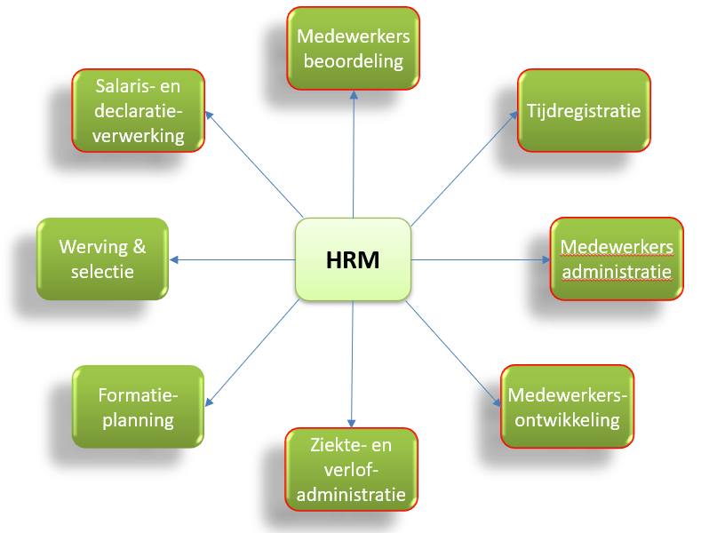
De HORA indeling volgend, bestaat de bedrijfsfunctie Human Resource Management binnen het domein bedrijfsvoering uit de volgende componenten:
Figuur 1: afbakening HRM bedrijfsfunctie binnen HORA Bedrijfsvoeringsdomein
HR wil zich oriënteren op een voorziening waarbij alle (of zoveel mogelijk) deelbedrijfsfuncties worden ondersteund en/of geïntegreerd.
Deze marktconsultatie zal zich echter toespitsen op de rood gemarkeerde HRM deelbedrijfsprocessen. Op dit moment ervaart HR de grootste vraagstukken of ‘pijnpuntdossiers’ op deze vlakken. In de latere aanbesteding is HRM voornemens het programma van eisen uit te breiden met de andere deelprocessen.

Aanvullend worden een aantal vragen gesteld die betrekking hebben op enkele grensvlakken met andere bedrijfsvoeringsecties, waaronder: Financieel Management en Inkoopmanagement. Zoals u zult lezen heeft HR daarbij vragen over de mate van integratie en uw visie op waar de betreffende data idealiter of principieel vastgelegd dient te worden.

Tot slot treft u enkele vragen aan over de User Experience en gebruikersbeheer.

Gegevensverzameling en voorwaarden
Deze marktconsultatie is onderdeel van de marktoriëntatie welke mogelijk tot een verdere aanbestedingsprocedure kan leiden. Deze kan mogelijk volgen na de markconsultatie. De marktconsultatie en de daaruit verkregen antwoorden vormen echter wel belangrijke input voor de keuze van de te hanteren aanbestedingsvorm, en dragen bij aan het opstellen van een duidelijke vraagstelling in een aanbestedingsdocument.

Wij stellen uw deelname op prijs. U bent niet verplicht uw medewerking te verlenen of (alle) vragen te beantwoorden. De marktconsultatie is voor betrokkenen vrijblijvend.

De vragen en de daarop gegeven antwoorden laten onverlet dat Hogeschool Rotterdam ervoor kan kiezen om in een eventuele aanbestedingsprocedure e.e.a. op andere wijze in te richten. Hogeschool Rotterdam is niet gebonden aan de uitkomsten van de marktconsultatie. Daarnaast dient u de eventuele gegevens die door Hogeschool Rotterdam aan de hand van deze marktconsultatie worden verstrekt uitsluitend als indicatief te beschouwen omdat deze nog kunnen wijzigen. Derhalve kunnen aan dergelijke gegevens geen rechten worden ontleend.

In het voorliggende document is de vraagstelling nader uitgewerkt zodat de hieraan deelnemende partijen deze schriftelijk kunnen beantwoorden. In bijlage 1 is hiertoe een vragenlijst bijgevoegd. Daarnaast wil Hogeschool Rotterdam graag in gesprek met deelnemende partijen die interesse hebben om deze dienstverlening te leveren. Hiervoor zal Hogeschool Rotterdam een aantal deelnemende partijen (maximaal 5, ieder afzonderlijk) uitnodigen voor een gesprek om de vragen en antwoorden te bespreken en nader toe te lichten. Hogeschool Rotterdam behoudt zich daarbij het recht voor om niet alle deelnemers voor een gesprek uit te nodigen.

Alle ontvangen informatie wordt vertrouwelijk behandeld, in het bijzonder concurrentiegevoelige of geheime bedrijfsinformatie. Van de marktconsultatie wordt een algemeen verslag opgesteld, dat gedeeld wordt op TenderNed. Van ieder individueel gesprek dat gevoerd wordt tussen Hogeschool Rotterdam en deelnemer wordt een beknopt, individueel verslag opgesteld dat alleen gedeeld wordt met de betreffende deelnemer. Algemene informatie kan in het algemene, openbare verslag opgenomen worden. Indien u niet wenst dat bepaalde informatie (al dan niet geanonimiseerd) vastgelegd wordt in het algemene, openbare verslag, kunt u dit expliciet aangeven in het gesprek.

Hogeschool Rotterdam vertrouwt erop dat u zeer selectief te werk gaat met betrekking tot het aanmerken van concurrentiegevoelige of geheime bedrijfsinformatie en dat niet alle antwoorden (informatie) als zodanig wordt aangemerkt. In het belang van de marktconsultatie zal Hogeschool Rotterdam zich het recht voorbehouden met u in gesprek te treden over informatie die door u als concurrentiegevoelig of geheim is aangemerkt.

Door deelname aan deze marktconsultatie geven marktpartijen te kennen akkoord te gaan met de bovenstaande voorwaarden.

Contactpersoon
Alle communicatie verloopt per mail. De contactpersoon voor deze offerteaanvraag is:
Dhr. TGG Meirmans
Inkoop & Contractmanagement
Afdeling Inkoop
Tel: 06 16910495
Email: t.g.g.meirmans@hr.nl
Het is niet toegestaan contact op te nemen met medewerkers van Hogeschool Rotterdam en/of andere deelnemers aan het projectteam. Indien u bovengenoemde regels overtreedt, behoudt Hogeschool Rotterdam zich het recht voor om tot onmiddellijke uitsluiting van verdere deelname over te gaan, ongeacht de fase waarin het traject zich bevindt.

Planning marktconsultatie en gesprekken

Publicatie
De marktconsultatie wordt op maandag 25 januari 2021 openbaar bekend gemaakt op TenderNed. Geïnteresseerde partijen kunnen zich aanmelden voor de marktconsultatie.

Inlichtingenronde
Het is mogelijk om vragen te stellen over de marktconsultatie en de vragenlijst
(bijlage 1). Vragen kunnen tot uiterlijk woensdag 3 februari 2021 12:00 uur ingediend worden via de berichtenbox in TenderNed. Vragen en antwoorden worden geanonimiseerd en uiterlijk op dinsdag 9 februari 2021 op TenderNed gepubliceerd.

Datum indienen antwoorden vragenlijst
De schriftelijke beantwoording (max. 20 pagina’s A4 inclusief afbeeldingen) van de hiernavolgende vragenlijst zien wij graag retour uiterlijk op donderdag 25 februari 2021 om 17:00 uur door middel van het indienen van de beantwoording in de kluis in TenderNed.

Datum gesprekken
De gesprekken worden gehouden op week van 8 maart 2021, waarvoor in overleg met u een passende datum en tijdstip zal worden gepland. De duur is 60 minuten. De gesprekken vinden plaats via Teams.

Wij danken u bij voorbaat voor uw interesse en uw deelname en zien uw antwoorden met belangstelling tegemoet.

Bijlage 1: vragen

Vragen en requirements aan marktpartijen

In de nu volgende paragrafen wordt per HRM (deel)proces een aantal vragen aan u voorgelegd.

De door HR aangemerkte pijnpuntdossiers spitsen zich toe op de volgende HRM onderwerpen:
- §6.1 Personeel niet in loondienst (PNIL)
- §6.2 Verlof- en afwezigheidsregistratie
- §6.3 Declaratie en voorschotten
- §6.4 Personeelsadministratie en Self Service
- §6.5 Prognose en begroten
- §6.6 Performance Management en Mobiliteit
Overige onderwerpen:
- §6.7 Integratie
- §6.8 (Centraal) Usermanagement
- §6.9 User Experience
Invulinstructies bij de beantwoording van vragen en te toetsen eisen
Geef in de door u beantwoorde vragen te allen tijde aan in welke mate uw e-HRM voorziening hierin voorziet en/of hier invulling aan wordt gegeven. Indien uw e-HRM voorziening hier niet in voorziet, geef dan aan welke alternatieven u aanraadt.

Mocht u voor de realisatie van onze gevraagde oplossing gebruik moeten maken van een geïntegreerde of koppelbare dienst van een partner, dan wordt u gevraagd dit expliciet aan te geven en toe te lichten. Ga in uw antwoord specifiek in op de wijze waarop de samenwerking wordt ingevuld.

Personeel niet in loondienst (PNIL)
HR huurt een diverse groep aan externe medewerkers in, zoals uitzendkrachten, surveillanten, projectleiders, gastdocenten en interim-medewerkers. Dit betreft zowel vrijwilligers en zzp’ers als gedetacheerde medewerkers.
HR heeft de wens al haar medewerkers, in loondienst of niet, bij elkaar te brengen in één omgeving. Daarbij wordt ook bedoeld de werving van, vastleggen van (werk)afspraken en documenten, urenregistratie (incl. verantwoording) en facturatie (declaratie bij vrijwilligers en IB47-betalingen).

Vragen:
In hoeverre voorziet uw oplossing in de registratie van PNIL?
Ga hierbij in op:
- De wijze waarop registratie plaatsvindt en hoe deze categorieën identificeerbaar zijn
- Ondersteuning van geldende wet- en regelgeving en controles, zoals maximum aantal uren inzet in verschillende periodes.
- Verwerking van de declaratie van indienen tot uitbetalen
- Rapportage mogelijkheden

Verlof- en afwezigheidsregistratie
Uitgangspunten van de HR zijn dat alle typen verloven en alle opgenomen en resterend wettelijk en bovenwettelijk aantal uren vanuit cao hbo inzichtelijk en opvraagbaar zijn voor werknemer, leidinggevende en centrale administratie op individueel en afdelingsniveau en het verlofrecht automatisch berekend wordt op basis van deeltijdfactor, werkdagen en normjaartaak.

HR kent drie typen verloven en afwezigheidsredenen waarvoor een geïntegreerde oplossing wordt gezocht in uw eHRM voorziening:
1) (Vakantie)verlof
2) Duurzame Inzetbaarheidsuren
3) Professionaliseringsuren
Het is gewenst alle verlof- en afwezigheidssoorten inzichtelijk te maken in een geïntegreerd overzicht, voor zowel medewerker en leidinggevende als de centrale administratie. Hierbij wordt groot belang gehecht aan ondersteuning van deze type mutaties d.m.v. MSS en ESS.

Vragen:
- Hoe gaat uw voorziening om met het vastleggen, berekenen en toekennen van verlof- en afwezigheidssoorten op basis van de cao voor hogescholen. Ga in uw antwoord in op zaken als:
  - Hoe het voor de werknemer en de leidinggevende mogelijk zicht te krijgen op: het berekend aantal uren, opgenomen en resterend vakantieverlof, zowel voor de wettelijke als voor de bovenwettelijke uren.
  - Hoe rekening wordt gehouden met andere verloven zoals zwangerschapsverlof en ouderschapsverlof, maar ook tussentijdse wijzigingen door een aanpassing in de aanstellingsomvang en langdurig ziekteverzuim.
  - Hoe omgegaan wordt met de verwerking van duurzame inzetbaarheidsuren en professionaliseringsuren, incl. de wijze waarop hierover verantwoording kan worden afgelegd.
- Wat is de update frequentie en wat is de gemiddelde doorlooptijd voordat een aanpassing in wet- en regelgeving operationeel beschikbaar is in een nieuwe release.

Declaraties en voorschotten
Binnen de hogeschool bestaan verschillende uiteenlopende declaratiestromen in de financiële- en personeelsadministratie. HR maakt onderscheid tussen:
- Declaraties
- Voorschotten
HR wenst een gebruiksvriendelijke makkelijk toegankelijke omgeving of ‘portaal’ voor het indienen, verantwoorden en afhandelen van declaraties en voorschotten. De HRM oplossing helpt de declarant om het proces zo snel en eenvoudig te doorlopen.

U kunt bij de verschillende declaraties denken aan de volgende praktijkvoorbeelden:
- Studiereis buitenland met studenten op basis van een voorschot waarbij het budget op een aparte kostenplaats moet worden verantwoord.
- Een excursie met studenten binnen Nederland waarbij verschillende kosten worden gemaakt voor de docenten en de studenten. In de financiële administratie worden aparte grootboekrekeningen gebruikt voor de WKR en kosten ten behoeve van het onderwijs.
- Gemaakte kosten ten laste van een project waarbij een kostenplaats en projectcode wordt gebruikt en de projectleider budget verantwoordelijk is.

Vragen
- Op welke manier is uw e-HRM voorziening in staat om declaratiestromen te integreren en het voorschotproces te vereenvoudigen voor de HR?
- HR wenst een gebruiksvriendelijk portaal voor het indienen en afhandelen van declaraties en voorschotten. Op welke manier komt deze gebruikersvriendelijkheid naar voren? Hoe ondersteunt uw voorziening gebruikers om het registratie van genoemde stromen te vereenvoudigen? Denk aan: MSS, ESS, workflow, controles, apps etc.?
- Gezien het uitgangspunt van de architectuurprincipes gaan wij uit van standaardsoftware. Hoe ondersteunt uw eHRM voorziening in de standaard in de hierboven genoemde declaratie- en voorschotstromen? Zijn er voorbeelden aan te geven van de werking bij andere hogescholen?

Personeelsadministratie met Self Service

HR maakt in haar proces onderscheid tussen:
- Personeelsadministratie, in het bijzonder:
- Uitleen van medewerkers tussen organisatieonderdelen
- Controles op invoer en autorisatie
- Self Service
- Tijdregistratie

HR streeft er naar zoveel mogelijk HRM processen digitaal te ondersteunen met de inzet van ESS en MSS, waarbij iedere schakel in het proces waarde toevoegt aan het proces en kwaliteit is ingebouwd door controlemechanismen. Het betreft een veelheid aan processen, van indiensttreding, interne en externe uitleen tot aan digitale handtekening en archivering in het personeelsdossier.

Vragen
- Beschrijf hoe uw voorziening aan de vraag van HR kan voldoen als het gaat om het volledig ondersteunen van ESS en MSS. Zijn er best-practices in uw voorziening aanwezig voor de processen van in-, door- en uitstroom en alle denkbare mutaties gerelateerd aan de personeelsadminstratie. Geef een doorkijk naar de toekomst van uw voorziening.
- Specifiek wordt gezocht naar een oplossing voor het intern uitlenen van werknemers. Op welke wijze voorziet uw voorziening in het detacheren van medewerkers tussen organisatieonderdelen waarbij loonkosten worden doorbelast naar de betreffende afdeling. Het proces wordt bij voorkeur ondersteund door MSS.
- Op welke wijze voorziet uw voorziening in een beheersingsomgeving waarbij verschillende rapportages gedraaid kunnen worden.
- Tijdregistratie voor projecten en niet projectactiviteiten. Hoe ondersteunt uw eHRM voorziening deze activiteiten?

Prognose en begroten
Het proces van Prognose en begroten kent binnen HR een bottom-up benadering. Binnen dit proces bepaalt een organisatieonderdeel hoeveel fte’s DOP en AOP voor het betreffende jaar moeten worden meegenomen. Het doel is een zo adequaat en realistisch mogelijke inschatting van de personeelslasten voor het begrotings- c.q. prognosejaar (ook voor de jaren daarna). Vacatures worden daarin meegeteld. Hiervoor is een realistisch beeld nodig van de werkelijke situatie qua bezetting en formatie op het moment dat de begroting c.q. prognose wordt opgesteld, evenals de parameters (salarislast, pensioenpremie, etc.) waarmee gerekend wordt.

Binnen HR zijn er momenteel de volgende momenten van personeelsplanning met een financiële consequentie:
- Begroting – op persoons en mutatieregel niveau.
- Prognose (driemaal per jaar) - op persoons en mutatieregel niveau.
- Maandprognose (elfmaal per jaar) - op persoons- en mutatieregelniveau. Op vrijwillige basis.
Vragen
- HR wenst de jaarlijkse personeelsbegrotingen, meerjarige begrotingen, prognoses en analyses te kunnen opstellen binnen een eHRM voorziening. Hoe ondersteunt uw voorziening deze functionaliteit? Ga in uw antwoord in op de mogelijkheden/functionaliteit om begrotingen beleidsrijp te maken voor een definitieve begroting.
- Ondersteunt uw oplossing het gebruik van scenario’s om prognoses begrotingen te simuleren; zo ja, geef een beschrijving van de functionaliteit daarvan.
- Tijdig signaleringen van overschrijdingen en afwijkingen van prognoses is noodzakelijk, licht toe in hoeverre uw oplossing dit ondersteunt.
- Beschrijf hoe uw oplossing formatieplanning ondersteunt als onderdeel van de begroting.
- HR wenst o.b.v. prognoses van studentenaantallen de formatieplanning(docenten) en de begroting te voeden. Hoe gaat u hiermee om gelet op koppelingen met andere systemen, flexibiliteit etc.?

Performancemanagement en Mobiliteit
De HR streeft naar een zo modern mogelijke beoordelingscyclus waarin plannings- en evaluatiegesprekken centraal staan, waarbij ruimte is om tussentijds, op persoonlijke groei geënte leest, afspraken tussen werknemer en leidinggevende vast te leggen. Denk hierbij aan: een meer dynamischere manier van beoordelen met minimale kaders, de mogelijkheid om continue feedback op te halen, wat leidt tot meer inzicht in gewenste mobiliteit.

Vraag:
In hoeverre ondersteunt uw voorziening bovenstaand streven?
Besteed in uw antwoord aandacht aan:
- Hoe uw voorziening omgaat met en uw visie op een gesprekscyclus en de flexibiliteit hierin, zoals feedback mogelijkheden en de focus op ontwikkeling van medewerkers en teams.
- De mogelijkheden om competenties, vaardigheden en profielen bij te houden ten behoeve van persoonlijke/ carrière ontwikkeling en uitwisseling tussen HR instituten en afdelingen.
- Mogelijkheid tot kalibreren van beoordelingen in teamverband.
- Een eventuele directe of indirecte koppeling van beoordeling aan (de groeiruimte in) het salarissysteem.
- Registratie en inzichtelijkheid/ rapportage mogelijkheid van nevenfuncties

Integratie
HR wenst een koppeling tussen de e-HRM voorziening en onze middleware. Onze middleware verwerkt wijzigingen direct op het moment dat er data binnenkomt. Dit alles moet plaatsvinden zonder handmatige actie van een medewerker.

Vragen:
- Hoelang duurt het, nadat bijvoorbeeld een werknemer is ingevoerd, voordat deze verwerkt wordt in een aan uw e-HRM voorziening gekoppelde applicatie en/of databron (batch of event driven)?
- Welke data formats zijn er beschikbaar voor deze koppeling, zoals JSON/XML?
- Welke technologische standaarden worden voor deze koppeling gebruikt?
- Is het, in geval van een storing aan de koppeling, de middleware of de doel applicatie, mogelijk wijzigingen opnieuw door deze koppeling te laten verwerken?

(Centraal) Usermanagement
Het toekennen van autorisaties en rechten is voor HR een arbeidsintensief proces. Gebruikers dienen in verschillende modules, afzonderlijk, geautoriseerd te worden. Periodiek vindt controle op actieve autorisaties plaats. Rapportages zijn een belangrijk onderdeel van het autorisatiebeleid. De HR wenst een gebruiksvriendelijke beheeromgeving waarin centrale bij voorkeur rol-gebaseerde aansturing van autorisaties plaatsvindt.

Vragen
- Hoe is in uw voorziening het (centraal) usermanagement georganiseerd?
- Welke rapportages biedt u aan voor het uitvoeren van controles ten aanzien van de gebruikersautorisaties?
- Hoe verhoudt dit User Accountmanagement binnen uw eHRM voorziening zich tot corporate Access & Identity (AIM) oplossingen?

User Experience

De ambitie van de HR is verdere inzet van ESS en MSS zodat HRM-activiteiten digitaal worden ondersteund. De User Experience speelt een belangrijke rol bij de beleving van de gebruiker en het succes van een eHRM voorziening.

Vraag:
Welke visie op User Experience zit achter uw voorziening?
Denk hierbij aan:
- Verdere ontwikkeling van uw oplossing hieromtrent.
- Welke soorten/typen controles zijn in de door u aangeboden eHRM voorziening beschikbaar - invoercontrole, verwerkingscontrole, verbandcontrole; signaleren, corrigeren, blokkeren – en de mate van configureerbaarheid hiervan.
- Ondersteuning van andere talen naast het Nederlands.

De volgende zaken blijven centraal geregeld: loongebouw, functiegebouw, vergoedingsregels, strategische personeelsplanning. Er is sprake van een centrale opdracht, waarbij ieder onderdeel zijn taak in heeft.
Beheersingsomgeving met automatische controles die in het systeem zijn verankerd, ter borging van de juistheid/ tijdigheid en volledigheid van de transacties.

